Connecteur clientS/comptes

Clients

Documentation fonctionnelle

Version progiciel : AT
Version du document : V01
Date d’edition : 01/07/2013

SOMMAIRE
1. Introduction 4
2. paramétrage 4
2.1 flux en entrée 4
2.1.1. 15402 CLIPAR Définition des flux clients/comptes 4
2.1.2. 15401 CLIPAR Gestion règles d'intégration compte 6
2.1.3. 15400 CLIPAR Gestion règles d'intégration client 8
2.1.4. 15405 CLIPAR Règles déduction code état 9
2.1.5. 15404 CLIPAR Règles déduction responsable 10
2.1.6. 15403 CLIPAR Règles déduction qualité/catégorie 11
2.2 flux en sortie 12
2.2.1. 15738 CLIPAR Définition des flux sortant 12
3. Utilisation des flux 14
3.1 Flux entrant 14
3.1.1. 15406 CLIPAR Intégration flux clients/comptes 14
3.1.2. 15407 CLIGES Reprise intégration clients/comptes 15
3.2 Flux sortant 16
3.2.1. 15739 CLIGES Extraction des flux clients/comptes 16
3.2.2. 15740 CLIGES Epuration automatique/Flux sortants 16
4. Structure des flux 17
4.1 Généralité 17
4.1.1.1 Structure des flux 17
4.1.1.2 Mise à jour des occurrences 17
4.2 Flux client 17
4.2.1. Séquence d’enregistrement 17
4.2.1.1 Numéro de séquence 17
4.2.1.2 Répartition dans l’occurrence 18
4.2.2. Structure des données 19
4.2.2.1 Séquence 00 : Donnée préalable 19
4.2.2.2 Séquence 01 : Attributs signalétiques 19
4.2.2.3 Séquence 02 : Attributs réglementaires (Administratif) 22
4.2.2.4 Séquence 03 : Attributs commerciaux 26
4.2.2.5 Séquence 04 : Adresses 30
4.2.2.6 Séquence 05 : Lien avals 31
4.2.2.7 Séquence 06 : Références externes 31
4.2.2.8 Séquence 07 : Revenus 31
4.2.2.9 Séquence 08 : Charge 32
4.2.2.10 Séquence 09 : Patrimoine 32
4.2.2.11 Séquence 10 : Numéros de téléphones 33
4.2.2.12 Séquence 11 : Donnée en libre service 33
4.2.2.13 Séquence 12 : Caractéristique profil client 36
4.2.2.14 Séquence 13 : Donnée budget 37
4.2.2.15 Séquence 14 : Données génériques patrimoine 37
4.2.2.16 Séquence 15 : Données mandataires généraux 38
4.2.2.17 Séquence 16 : Données ICO 38
4.2.2.18 Séquence 17: Données commentaires ICO 39
4.2.2.19 Séquence 18 : Données coordonnées ICO 39
4.2.2.20 Séquence 19 : MIF « Marches d’instruments financiers » 40
4.2.2.21 Séquence 20 : Données Début en relation 41
4.2.2.22 Séquence 21 : Données SAMIC 41
4.2.2.23 Séquence 22 : Données spécifiques Liban 42
4.2.2.24 Séquence 23 : Liens fiscaux 43
4.2.2.25 Séquence 99 : Fin de fichier 43
4.2.3. Gestion du versionning 44
4.3 Flux compte 45
4.3.1. Séquence d’enregistrement 45
4.3.1.1 Répartition dans l’occurrence 45
4.3.2. Contrôle des données 46
4.3.3. Structure des données 46
4.3.3.1 Séquence 00 : Donnée préalable 46
4.3.3.2 Séquence 01 : Attributs signalétiques 47
4.3.3.3 Séquence 02 : Titulaires 48
4.3.3.4 Séquence 03 : Mandataires 48
4.3.3.5 Séquence 04 : Adresses 49
4.3.3.6 Séquence 05 : Relevés 49
4.3.3.7 Séquence 06 : Duplicatas 50
4.3.3.8 Séquence 07 : Gestionnaires 50
4.3.3.9 Séquence 08 : Référence des comptes 51
4.3.3.10 Séquence 09: donnée en libre service 51
4.3.3.11 Séquence 10 : Versement permanent 52
4.3.3.12 Séquence 11: Attributs LIVRETS 53
4.3.3.13 Séquence 12: Attributs CEL 53
4.3.3.14 Séquence 13: Attributs PEL 54
4.3.3.15 Séquence 14: Attributs PEA 54
4.3.3.16 Séquence 15 : Caractéristique du profil compte 55
4.3.3.17 Séquence 16 : Attributs ECH (Echelle) 55
4.3.3.18 Séquence 17 : Avenant Séquence 17 : Avenant 56
4.3.3.19 Séquence 18 : Données SAMIC 57
4.3.3.20 Séquence 99 : fin de fichier 57

1. Introduction

Il s'agit, au travers d'interfaces spécialisées, de recevoir ou d’émettre des flux en provenance d'un système externe à SAB, en vue d'enrichir les référentiels clients/comptes SAB ou les référentiels externes.

Ces interfaces permettent :
- un contrôle de format et de cohérence des données, en conformité avec les utilisations réalisées ultérieurement dans SAB,
- un enrichissement des données en fonction de règles de gestion paramétrées,
- La simplification des formats d'échanges.

Ces interfaces pourront également être employées dans le cadre d'une reprise d'un existant afin de bénéficier des services offerts par les interfaces.

Les flux entrant ne gèrent que la création et la modification, compte tenu des impacts, la suppression n’est pas gérée.
De plus, pour le flux compte, la clôture de compte n’est pas gérée, et pour les comptes d’épargne réglementée, seul les évènements d’ouverture sont gérés.

paramétrage

Ces interfaces faisant partie du domaine client / compte, elles utilisent son paramétrage. Néanmoins, elles possèdent leurs propres paramétrages comme le nom des fichiers à intégrer.

flux en entrée

15402 CLIPAR Définition des flux clients/comptes

Objet :
Cette option permet de définir les attributs d’un flux clients ou d’un flux comptes (Nom, Libellé, Fichier en entrée, …)

Toutes les zones mis à part le libellé, et les codes références client et compte sont obligatoires. La date de dernier traitement est en consultation uniquement et contient la date du dernier traitement d’intégration.

Cette option servant aussi bien à créer des flux clients que des flux comptes, la distinction est effectuée par la valeur contenue dans la zone Type de flux. Les codes références sont donc à remplir en fonction du type de flux, code référence client pour un flux client et code référence compte pour un flux compte. Ces codes servent à indiquer si le numéro de client ou de compte du fichier en entrée est à intégrer sans modification dans SAB ou s'il fait référence à un autre numéro SAB.
Description:

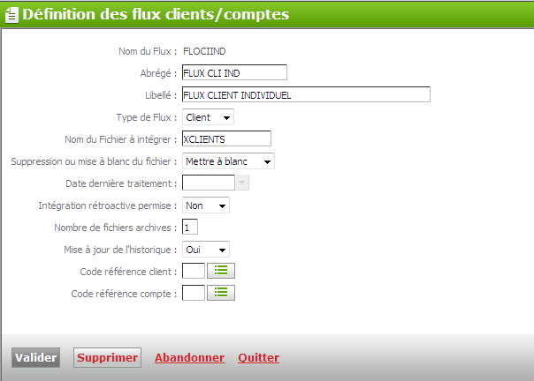

Nom du flux,
Sur 10 caractères libres, permet d'identifier le flux à traiter

Abrégé,
Obligatoire

Libellé,
Facultatif

Type de flux,
Valeur "1" pour un flux clients
Valeur "2" pour un flux comptes

Nom du fichier à intégrer,
Obligatoire sur 10 caractères

Suppression ou mettre à blanc le fichier,
1: "mettre à blanc": le fichier est mis à blanc à la fin du traitement.
2: "suppression": le fichier est supprimé en fin de traitement.

Date dernier traitement,
Date de dernier traitement d'intégration

Intégration rétroactive permise (O/N)
O permet une intégration rétroactive
N permet de bloquer ce type d'intégration

Nombre de fichiers archives,
Nombre de fichiers intégrés à conserver

Mise à jour de l'historique (O/N),
O indique que les modifications et création des clients/comptes seront mis à jour dans l'historique.

Code référence client,
Facultatif, code référence à utiliser en priorité lors de l'intégration d'un flux clients

Code référence compte,
Facultatif, code référence à utiliser en priorité lors de l'intégration d'un flux compte

15401 CLIPAR Gestion règles d'intégration compte

Objet :
Cette option permet de définir des règles pour l’intégration d’un flux comptes comme rendre obligatoires certaines zones, les initialiser en cas d’absences, définir une règle de valorisation…

Ce paramétrage s’effectue par code compte.

Toutes les zones de choix sont à renseigner par Oui ou par Non. Les codes règles du premier écran dépendent d’un paramétrage interne SAB. Dans le second écran, les zones libres ne sont pas valorisées avec un code règle mais avec une valeur constante.

Description:

◆ Premier écran:

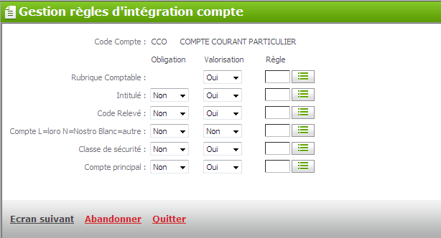
Code compte,
Confère la table des codes comptes du menu paramétrage client

Rubrique comptable,
Indiquer Oui dans valorisation pour initialiser la zone en cas d'absence.

Intitulé,
Obligatoire Oui/Non: Permet de rendre la zone obligatoire
Valorisation Oui/Non: Permet d'initialiser la zone avec des règles interne SAB.

Code relevé,
Obligatoire Oui/Non: Permet de rendre la zone obligatoire
Valorisation Oui/Non: Permet d'initialiser la zone avec des règles interne SAB.

Compte L=loro N=Nostro Blanc=autre,
Obligatoire Oui/Non: Permet de rendre la zone obligatoire
Valorisation Oui/Non: Permet d'initialiser la zone avec des règles interne SAB.

Classe de sécurité,
Obligatoire Oui/Non: Permet de rendre la zone obligatoire
Valorisation Oui/Non: Permet d'initialiser la zone avec des règles interne SAB.

◆ Second écran:

Cet écran est en relation avec le paramétrage de la définition des zones libres comptes du menu paramétrage clients. Le lien entre le code compte et les zones libres est défini au niveau du paramétrage du code compte.

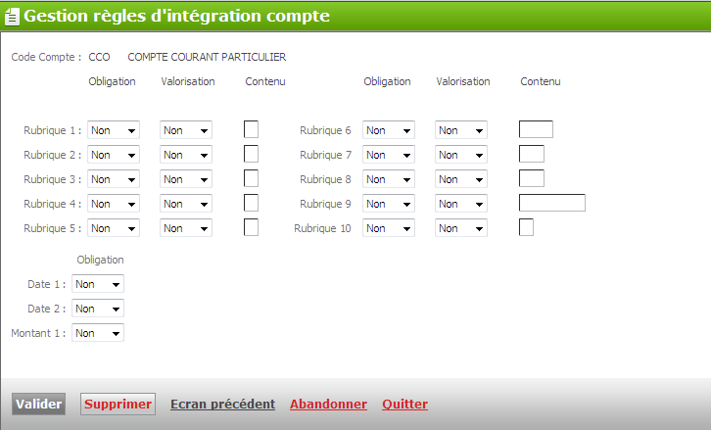

Code compte,
Confère la table du paramétrage des codes comptes du menu paramétrage clients

Rubrique 1 à 10,
Correspondent aux zones libres définies dans les codes sélection.
Obligatoire Oui/Non: Permet de rendre la zone libre obligatoire
Valorisation Oui/Non: Permet d'initialiser la zone libre
Contenu: Permet d'indiquer une valeur par défaut lors de l'initialisation de la zone libre.

Date 1 et 2,
Obligatoire Oui/Non: Permet de rendre la zone libre obligatoire

Montant 1,
Obligatoire Oui/Non: Permet de rendre la zone libre obligatoire

15400 CLIPAR Gestion règles d'intégration client

Objet :
Cette option permettait de définir des règles pour l’intégration d’un flux client comme rendre obligatoires certaines zones, les initialiser en cas d’absences et définir une règle de valorisation.
Ce paramétrage s’effectue par code client.
Pour chaque zone de la fiche client, il est possible de définir une valeur par défaut ou éventuellement d’attribuer une règle de valorisation.

Merci de noter que l’option « 15400 CLIPAR Gestion règles d'intégration client » n’est plus utilisée dans la version AT du connecteur.

La définition des valeurs par défaut et des règles de valorisation sera effectuée au niveau de l’option « 21594 Gestion des codes clients ».
Cette nouvelle option graphique remplace l’ancienne option « 15399 CLIPAR Gestion des codes clients ».

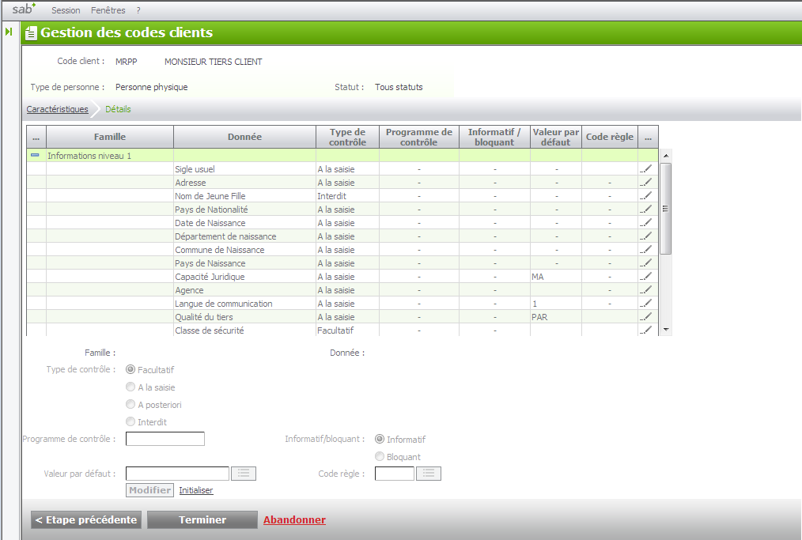

15405 CLIPAR Règles déduction code état

Objet :
Les règles paramétrées ci-dessous correspondent au code règle 003. Elles permettent de déduire le code état à partir du code civilité (code désignation) et du code client.

Description:
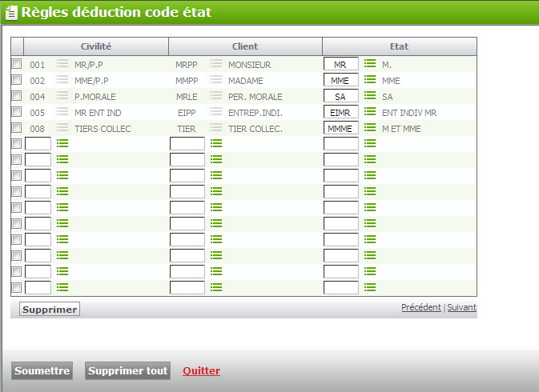

Code civilité,
Table interne SAB qui identifie le code désignation

Code client,
En référence au paramétrage des codes clients: "Gestion des codes clients"

Code état,
Correspond au paramétrage des codes états: "Gestion des codes états"

15404 CLIPAR Règles déduction responsable

Objet :
Les règles paramétrées ci-dessous correspondent au code règle 002. Elles permettent de déduire le code responsable à partir du code catégorie de client et du numéro d’agence.

Description:

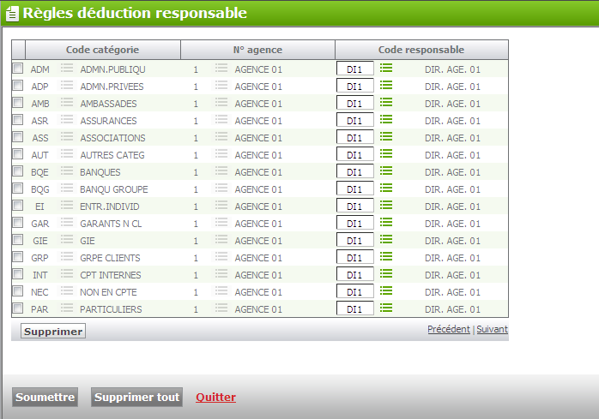

Code catégorie,
Confère le paramétrage de la gestion des codes catégories client dans le menu paramétrage client.

Numéro agence,
Numéro d'agence sur 4 caractères

Code responsable,
Confère le paramétrage de la gestion des codes responsables du menu paramétrage client.

15403 CLIPAR Règles déduction qualité/catégorie

Objet :
Les règles paramétrées ci-dessous correspondent au code règle 001. Elles permettent de déduire les codes qualité et/ou catégorie à partir du code état et du code client.

Description:

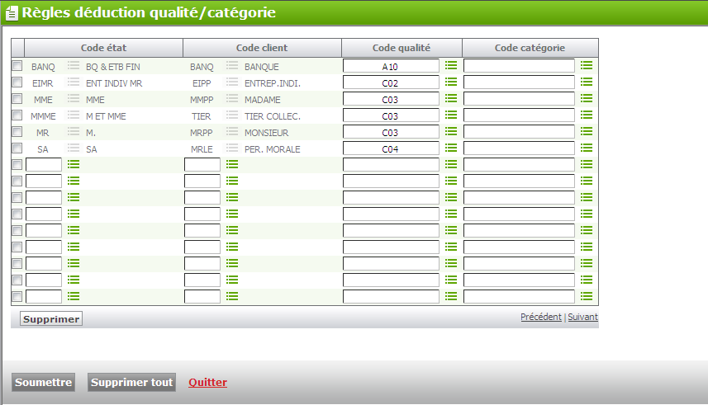

Code état,
Confère la table de paramétrage de la gestion des codes états dans le menu paramétrage client
Indiquer le code état désiré pour la déduction.

Code client,
Confère le paramétrage de la gestion des codes clients dans le menu paramétrage client
Indiquer le code client désiré. Cette zone est obligatoire si un code état est renseigné.

Code qualité,
Confère la table de paramétrage de la gestion des codes qualités du menu paramétrage client
Indiquer le code qualité désiré pour la déduction

Code catégorie,
Confère la table de paramétrage des codes catégories clients dans le menu du paramétrage client
Indiquer le code catégorie utilisé pour la déduction

flux en sortie

15738 CLIPAR Définition des flux sortant

Objet :
Cette option permet de définir le format de sortie en sélectionnant le type de flux à traiter et les fichiers sortants.

Description:

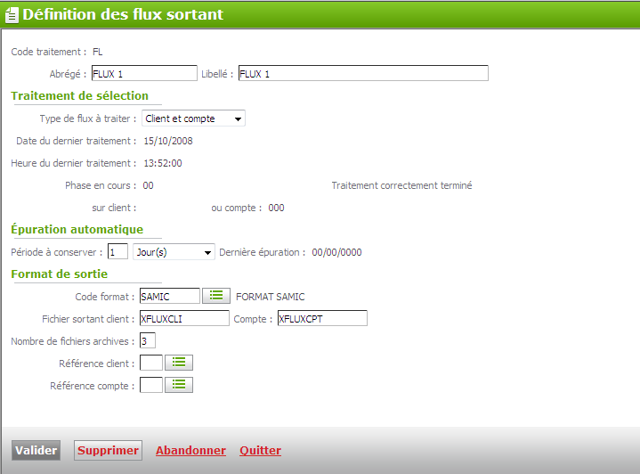

Type de flux à traiter,
Type de flux sortant à traiter
« 1 » flux clients seul
« 2 » flux comptes et clients rattachés aux comptes
« 3 » flux client et flux comptes

Date de dernier traitement,
Date du dernier traitement sous la forme SAAMMJJ
Mise à jour uniquement par les traitements.
Elle peut être à zéro si aucun traitement n’a encore tourné.

Heure de dernier traitement,
Heure du dernier traitement sous la forme HHMMSS
Mise à jour uniquement par les traitements.
Elle peut être à zéro si aucun traitement n’a encore tourné.

Phase en cours,
Phase du traitement
Mise à jour uniquement par les traitements.
Valeurs recensées :
« 00 » traitement correctement terminé
« 01 » en cours de sélection client
« 02 » en cours de sélection comptes
« 03 » en cours de formatage clients
« 04 » en cours de formatage comptes

Client/plan/compte,
Pour stocker le denier client traité
Pour stocker le numéro de plan du dernier compte traité
Pour stocker le dernier compte traité

Période à conserver/Type de période,
Nombre de période à conserver pour l’épuration
Type de période (J H M T S A)

Date de dernière épuration,
Date de la dernière épuration.
Mise à jour uniquement par les traitements.
Elle peut être à zéro si aucun traitement n’a encore tourné.

Code format,
Code du système externe
Table interne SAB

Fichier sortant client,
Nom du fichier des clients en sortie

Fichier sortant compte,
Nom du fichier compte en sortie

Nombres de fichiers archives,
Nombre de fichiers archives

Référence client,
Code référence externe à utiliser pour les clients

Référence compte,
Code référence externe à utiliser pour les comptes

Utilisation des flux

Flux entrant

Les flux entrants s’utilisent selon trois méthodes :
- Une option de menu SAB
- EDDIP
- EDIPP batch

15406 CLIPAR Intégration flux clients/comptes

Objet :
Cette option permet d'intégrer un flux entrant à partir du menu SAB. Il faut alors sélectionner le flux (F4: liste) puis confirmer son choix.
La touche de fonction F5 permet le lancement du programme d’intégration.

Description:

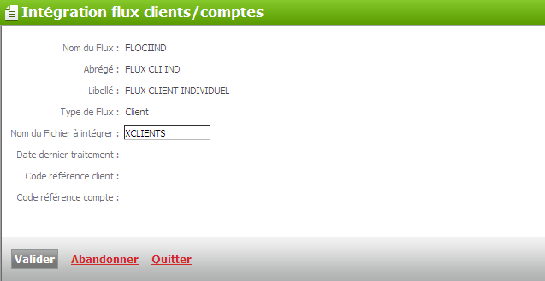

Nom du flux,
Indique le nom du flux sélectionné

Abrégé/Libellé, Type de flux, Date de dernier traitement, Code référence client, Code référence compte,
Zones non accessibles.
Elles reprennent les paramètres (Paramétrage "Définition des flux clients/comptes") associés au flux sélectionné.

Nom du fichier à intégrer,
Zone accessible, le fichier paramétré préalablement peut être modifié si nécessaire.

15407 CLIGES Reprise intégration clients/comptes

Objet :
Cette option permet de gérer la reprise du traitement d’intégration suite à un arrêt du traitement.
Cet écran comprend une liste des flux en attente de reprise. Cette liste contient le nom du flux, son type (Client/Compte), la date d’exécution, Le code référence client ou compte et le code de la prochaine occurrence à traiter.

Description:

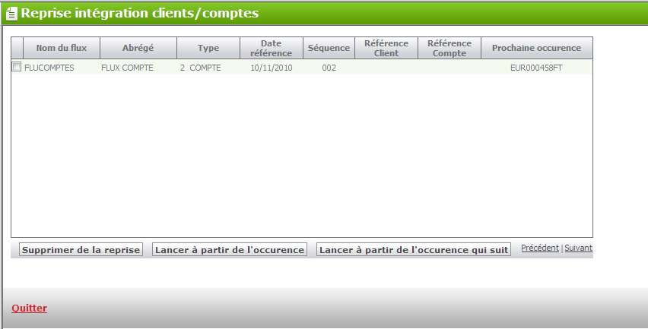

Une zone alphanumérique au début de chaque ligne de la liste permet d’indiquer le choix pour la reprise du flux :
- Suppression de la reprise: Suppression du flux : aucune reprise n’est gérée
- Lancement à partir de l'occurrence : On reprend le flux à partir de l’occurrence où il s’était arrêté après correction éventuelle.
- Lancement à partir de l'occurrence qui suit: On reprend le flux à l’occurrence suivant celle où il s’était arrêté. Cette option est à utilisée dans le cas d’un problème sur une occurrence incorrecte qui ne serait pas à intégrer.

Flux sortant

15739 CLIGES Extraction des flux clients/comptes

Objet :
Cette option permet de lancer l'extraction des flux clients/comptes.
Le flux sortant étant unique, il n’y a pas d’écran de sélection, mais juste un écran de confirmation de lancement.
Le bouton « Valider » permet de lancer le programme d’extraction.

Description:

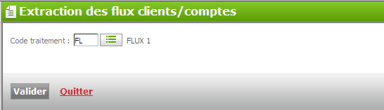

15740 CLIGES Epuration automatique/Flux sortants

Objet :
Cette option permet de supprimer les enregistrements déjà traités de manière à limiter le volume des fichiers répertoires.

Description:

Date de dernière épuration,
Elle est affichée à partir du paramétrage pour information

Délai à conserver,
Il est affiché à partir du paramétrage (nombre de période et période)

A partir de,
Affiche la date comptable en cours

Période à épurer,
Permet d'afficher le résultat du calcul date comptable moins la période.

Structure des flux

Généralité

Structure des flux
Pour simplifier la gestion des échanges et pour assurer un contrôle de cohérence global, les flux seront intégrés dans un fichier multi-enregistrements. Chaque type d'enregistrement a un format spécifique et correspond à un ensemble cohérent de données.

Deux enregistrements de séquence 00 et 99 seront utilisés pour indiquer le début et la fin du flux.

La structure des flux reçus aura le format suivant :
séquence 00
occurrence 1 ( séquence 01,…,11)
occurrence 2 ( séquence 01,…,11)
----------------
----------------
séquence 99

Mise à jour des occurrences
Considérant que le système source est la référence, la mise à jour s'effectuera, pour une occurrence donnée, par annule et remplace de tous les éléments de la base de données liés au référentiel en cours d'intégration. Le flux devra donc contenir l'ensemble des données quel que soit le périmètre des modifications apportées

Flux client

Séquence d’enregistrement

Numéro de séquence
00 – Donnée préalable
01 - Attributs signalétiques
02 - Attributs réglementaires (administratif)
03 - Attributs commerciaux
04 - Adresses
05 - Liens avals
06 - Références externes
07 - Revenus
08 - Charges
09 - Patrimoine
10 - Numéros de téléphone
11 - Données en libre service
12 - Caractéristique profil client
13 – Données Budget
14 – Données génériques du patrimoine
15 – Données mandataires généraux
16 - Donnée ICO
17 - Donnée commentaire ICO
18 - Donnée coordonnée ICO
19 - Données MIF
20 - Données entrée en relation
21 - Données Samic
22 - Données Spécifiques Liban
23 - Liens fiscaux
99 – Fin du flux

Répartition dans l’occurrence
Pour une occurrence donnée, il pourra y avoir plusieurs enregistrements de même type.
(Exemple : intégration de plusieurs adresses.)
L’existence des séquences dans chaque occurrence est définie dans le tableau suivant :

Séquence | Séquence obligatoire  dans l’occurrence | Séquence peut être répétée dans l’occurrence
01 – Attributs signalétiques | O | N
02 – Attributs réglementaires | N | N
03 – Attributs commerciaux | N | N
04 – Adresses | O  Au moins l’adresse standard | O
05 – Liens avals | N (si pers. Phys. Ou morale)  O (Si tiers collectif) | O
06 – Références externes | N | O
07 – Revenus | N | O
08 – Charges | N | O
09 – Patrimoine | N | O
10 – Numéros de téléphone | N | O
11 – Données en libre service | N | N
12 – Caractéristique profil client | N | N
13 – Données Budget | N | N
14 – Données génériques du patrimoine | N | N
15 – Données mandataires généraux | N | O
16 – Donnée ICO | N | O
17 – Donnée commentaire ICO | N | O
18 – Donnée coordonnée ICO | N | O
19- Données MIF | N | N
20- Données entrée en relation | N | N
21- Données SAMIC | O dans le cas de convergence SAB-SAMIC | N
22- Données spécifiques Liban | N | N
23- Liens fiscaux | N | O

Structure des données

Les occurrences reçues doivent être contrôlées suivant un niveau de contrôle décrit dans le code client (1 : Facultatif, 2 : Contrôle obligatoire à la saisie, 3 : Contrôle non obligatoire à la saisie).
Chaque type de personne (physique, morale ou tiers collectif) a ses données obligatoires et ses données facultatives.
Dans les tableaux cités ci-dessous les zones obligatoires pour un type sont renseignées par « O » et les données facultatives par « N »

Les dates sont structurées sur 8 caractères numériques sous la forme (AAAAMMJJ).

Séquence 00 : Donnée préalable
Elle est unique dans le flux et permet de distinguer les flux clients des flux comptes.
Une date de référence est mentionnée pour indiquer la date des données et pour alerter en cas d’intégration des flux rétroactifs.

Zones | Posit  Début. | Long | Obligatoire (O/N) | Contrôles
Zone à blanc | 1 | 15 | - | Blanc
Numéro séquence | 16 | 2 | O | « 00 »
Etablissement | 18 | 4 n. | O | Doit correspondre à l’établissement en cours
Nom du flux | 22 | 10 | O | Le code flux doit exister dans la table des flux
Date référence | 32 | 8 n. | O | Elle ne peut pas être antérieure à la dernière date traitée.
Numéro séquence | 40 | 8 n | O | Séquence de la vacation
Zone à blanc | 48 | 320 | -

Séquence 01 : Attributs signalétiques
Zones | Posit.  Début | Long | P. phy.  Oblig | P. mor.  Oblig. | T. col.  Oblig. | Ent. Ind. Oblig. | Contrôles
Numéro client | 1 | 15 | O | O | O | O
Numéro de séquence | 16 | 2 | O | O | O | O | « 01 »
Code civilité | 18 | 3 | O | O | O | O | Table des codes civilité
Code client | 21 | 4 | O | O | O | O | Table des codes clients.  Nouveau paramétrage graphique « 21594 Gestion des codes clients ».
Agence | 25 | 4 n | N | N | N | N | Fichier des agences  La valorisation par défaut de la zone peut être déduite à partir du paramétrage du code client
Code état | 29 | 4 | N | N | N | N | Table des codes états  La valorisation par défaut de la zone peut être déduite à partir du paramétrage du code client
Sigle usuel | 33 | 12 | O | O | - | O
Nom ou Désignation | 45 | 32 | O | O | O | O | Pour les Entrepreneurs Individuels : le niveau de contrôle est paramétré par code client
Prénom ou Désignation | 77 | 32 | O | O | O | O | Pour les Entrepreneurs Individuels : le niveau de contrôle est paramétré par code client
Autres prénoms | 109 | 32 | N | - | - | N
Nom de jeune fille | 141 | 32 | N | - | - | N | Le niveau de contrôle est déduit à partir du paramétrage du code client
Nom prénom du mari | 173 | 32 | N | - | - | N | Le niveau de contrôle est déduit à partir du paramétrage du code client
Date de naissance | 205 | 8 n. | N | N | - | N | Le niveau de contrôle est déduit à partir du paramétrage du code client
Extension du nom | 213 | 32 | N | - | - | N
Tiers de référence | 245 | 15 | - | - | N | - | S’il n’existe pas dans le fichier client il doit exister parmi les clients à intégrer dans ce flux.  Le niveau de contrôle est déduit à partir du paramétrage du code client
Code modification | 260 | 3 | - | - | - | - | Cette zone concerne seulement le connecteur sortant, elle soit être transmise à blanc dans le cas du connecteur entrant
Nom entrepreneur individuel | 263 | 32 | - | - | - | N | Le niveau de contrôle est déduit à partir du paramétrage du code client
Prénom entrepreneur individuel | 295 | 32 | - | - | - | N | Le niveau de contrôle est déduit à partir du paramétrage du code client
Statut du client | 327 | 1 | O | O | O | O | Statut du client prend les valeurs : 0 : Prospect  3 :Client validé
Titre de politesse | 328 | 4 | N | - | - | N | Le niveau de contrôle est déduit à partir du paramétrage du code client
Pseudonyme | 332 | 32 | N | - | N | N
Zone à blanc | 364 | 4 | - | - | - | -

Séquence 02 : Attributs réglementaires (Administratif)

Zones | Posit.  Début | Long | P. phy.  Oblig. | P. mor.  Oblig. | T. col.  Oblig. | Ent. Ind. Oblig. | Contrôles
Numéro client | 1 | 15 | O | O | O | O
Numéro de séquence | 16 | 2 | O | O | O | O | « 02 »
Qualité/Agent économique | 18 | 3 | N | N | N | N | Table des codes qualités  Le niveau de contrôle et la valorisation par défaut de la zone peuvent être déduits à partir du paramétrage du code client
Code nationalité | 21 | 3 | N | N | N | N | Table des codes Pays  Le niveau de contrôle est déduit à partir du paramétrage du code client
Code pays de résidence | 24 | 3 | N | N | N | N | Table des codes Pays  Le niveau de contrôle est déduit à partir du paramétrage du code client
Code territorialité | 27 | 1 | N | N | - | N | 1, 2, 3, 4 ou 5.  Le niveau de contrôle est déduit à partir du paramétrage du code client
Date entrée au pays | 28 | 8 n | N | - | N | N | Le niveau de contrôle est déduit à partir du paramétrage du code client
Date sortie du pays | 36 | 8 n. | N | - | N | N | Le niveau de contrôle est déduit à partir du paramétrage du code client
Code pays de naissance | 44 | 3 | N | N | - | N | Table des codes Pays  Le niveau de contrôle est déduit à partir du paramétrage du code client
Numéro département naissance | 47 | 3 | N | N | - | N | Cette zone n’est plus utilisée, elle doit être transmise à blanc.
Libellé département naissance | 50 | 30 | N | N | - | N | Le niveau de contrôle est déduit à partir du paramétrage du code client
Commune de naissance | 80 | 32 | N | N | - | N | Le niveau de contrôle est déduit à partir du paramétrage du code client
Code lieu de naissance | 112 | 1 | N | N | - | N | 1,2,3,4  Le niveau de contrôle est déduit à partir du paramétrage du code client
Situation familiale | 113 | 2 | N | N | - | N | Le niveau de contrôle est déduit à partir du paramétrage du code client
Régime matrimonial | 115 | 2 | N | N | - | N | Table des régimes matrimoniaux.  Le niveau de contrôle est déduit à partir du paramétrage du code client
Date de situation | 117 | 8 n. | N | - | - | N | Le niveau de contrôle est déduit à partir du paramétrage du code client
Nombre d’enfants | 125 | 3 n. | N | - | - | N | Le niveau de contrôle est déduit à partir du paramétrage du code client
Nombre de personnes à charge | 128 | 2 n. | N | - | - | N | Le niveau de contrôle est déduit à partir du paramétrage du code client
Pièce d’identité | 130 | 2 | N | - | - | N | Table des codes pièces d’identité.  Le niveau de contrôle est déduit à partir du paramétrage du code client
Numéro Pièce d’identité | 132 | 20 | N | - | - | N | Numéro de la pièce
Code PCS | 152 | 4 | N | N | N | N | Table des codes PCS  Le niveau de contrôle et la valorisation par défaut de la zone peuvent être déduits à partir du paramétrage du code client
Numéro siren | 156 | 9 | - | N | - | N | Le niveau de contrôle est déduit à partir du paramétrage du code client
Numéro Siret | 165 | 5 n. | - | N | - | N | Le niveau de contrôle est déduit à partir du paramétrage du code client
Secteur activité réglementaire (APE) | 170 | 6 | - | N | N | N | Table des codes APE  Le niveau de contrôle et la valorisation par défaut de la zone peuvent être déduits à partir du paramétrage du code client
Interdiction chéquier | 176 | 1 | N | N | N | N | « 0 » pour Non  « 1 » pour Oui  La valorisation par défaut de la zone peut être déduite à partir du paramétrage du code compte  En création, le code interdit interne est positionné selon le paramétrage FCI
Date limite interdit chéquier | 177 | 8 n. | N | N | N | N
Origine interdit bancaire | 185 | 2 | N | N | N | N | Table des codes origines interdits
Numéro registre | 187 | 9 | - | N | - | N | Le niveau de contrôle est déduit à partir du paramétrage du code client
Ville registre commerce | 196 | 32 | - | N | - | N | Le niveau de contrôle est déduit à partir du paramétrage du code client
Montant du capital | 228 | 15 n. | - | N | - | N | Le niveau de contrôle est déduit à partir du paramétrage du code client
Devise du capital | 243 | 3 | - | N | - | N | Table des codes devises
Date de modification  Du capital | 246 | 8 n. | - | N | - | N
Date création entreprise | 254 | 8 n. | - | N | - | N | Le niveau de contrôle est déduit à partir du paramétrage du code client
Date fin d’existence | 262 | 8 n. | - | N | - | N
Code INSEE naissance | 270 | 5 | N | N | - | N
Date de décès | 275 | 8 n. | N | - | - | N
Identification fiscale ou TVA | 283 | 50 | N | N | - | N | Le niveau de contrôle est déduit à partir du paramétrage du code client.  Pour les personnes physiques ce numéro sera identification fiscale, pour les personnes morales et les entrepreneurs individuels ce numéro sera identification TVA
Forme juridique | 333 | 4 |  |  |  |  | Le niveau de contrôle est déduit à partir du paramétrage du code client.  Si la table des Formes juridiques du fichier ZCLITAB0 N° 114 est vide alors pas de contrôle si non alors contrôle de la forme juridique dans cette table
Attribut fiscal | 337 | 1 | N | N | N | N | Le niveau de contrôle est déduit à partir du paramétrage du code client
Option fiscale | 338 | 1 | N | N | N | N
Classe de sécurité | 339 | 2 n | N | N | N | N | Le niveau de contrôle est déduit à partir du paramétrage du code client
Zone filler | 341 | 27 | - | - | - | -

Séquence 03 : Attributs commerciaux

Zones | Posit.  début | Long | P. phy  Oblig | P. mor.  Oblig. | T. col.  Oblig. | Ent. Ind.  Oblig. | Contrôles
Numéro client | 1 | 15 | O | O | O | O
Numéro de séquence | 16 | 2 | O | O | O | O | « 03 »
Code responsable | 18 | 3 | N | N | N | N | Table des codes responsables  La valorisation par défaut de la zone peut être déduite à partir du paramétrage du code client
Code catégorie client | 21 | 3 | N | N | N | N | Table des codes catégories clients.  Cohérence états/catégories  La valorisation par défaut de la zone peut être déduite à partir du paramétrage du code client
Cotation interne | 24 | 3 | N | N | N | N | Table des cotations internes.  Le niveau de contrôle et la valorisation par défaut de la zone peuvent être déduits à partir du paramétrage du code client
Client douteux | 27 | 1 | N | N | N | N | « 0 » pour Non  « 1 » pour Oui  Le niveau de contrôle est déduit à partir du paramétrage du code client
Secteur d’activité internes | 28 | 6 | N | N | N | N | Table des codes activités internes.  Le niveau de contrôle est déduit à partir du paramétrage du code client
Secteur Géographique | 34 | 3 | N | N | N | N | Table des secteurs géographiques.  Le niveau de contrôle et la valorisation par défaut de la zone peuvent être déduits à partir du paramétrage du code client
Entreprise liée | 37 | 3 | N | N | N | N | Table des codes entreprises liées.  Le niveau de contrôle et la valorisation par défaut de la zone peuvent être déduits à partir du paramétrage du code client
Produits /Prestation | 40 | 1 | N | N | - | N | « 0 » pour Non  « 1 » pour Oui
Segment potentiel | 41 | 3 | N | N | N | N | Le niveau de contrôle est déduit à partir du paramétrage du code client
Langue messagerie | 44 | 1 | N | N | N | N | “1” Français, “2” Anglais  Le niveau de contrôle et la valorisation par défaut de la zone peuvent être déduits à partir du paramétrage du code client
Téléphone profession | 45 | 20 | N | - | - | N | Cette zone ne plus utilisée, il faut la transmettre à blanc
Capacité juridique | 65 | 2 | N |  | - | N | Table des codes capacités juridiques.  Le niveau de contrôle et la valorisation par défaut de la zone peuvent être déduits à partir du paramétrage du code client
Mode habitation | 67 | 2 | N | - | - | N | Table des modes habitations.  Le niveau de contrôle est déduit à partir du paramétrage du code client
Date occupation habitat | 69 | 8 n. | N | - | - | N | Le niveau de contrôle est déduit à partir du paramétrage du code client
Code profession | 77 | 3 | N | - | - | N | Table des codes profession.  Le niveau de contrôle est déduit à partir du paramétrage du code client
Date entrée chez employeur | 80 | 8 n. | N | - | - | N | Le niveau de contrôle est déduit à partir du paramétrage du code client
Ancienneté profession | 88 | 3 n. | N | - | - | N | Le niveau de contrôle est déduit à partir du paramétrage du code client
Identifiant chez employeur | 91 | 20 | N | - | - | N | Le niveau de contrôle est déduit à partir du paramétrage du code client
Salarié de nuit | 111 | 1 | N | - | - | N | Le niveau de contrôle est déduit à partir du paramétrage du code client
Numéro contact | 112 | 15 | - | N | - | N | Cette zone ne plus utilisée, il faut la transmettre à blanc.
Code activité | 127 | 1 | - | N | - | N | Le niveau de contrôle est déduit à partir du paramétrage du code client
Code paiement | 128 | 1 | - | N | - | N | Le niveau de contrôle est déduit à partir du paramétrage du code client
Code crédit | 129 | 1 | - | N | - | N | Le niveau de contrôle est déduit à partir du paramétrage du code client
Code admission | 130 | 1 | - | N | - | N | Le niveau de contrôle est déduit à partir du paramétrage du code client
Date cotation | 131 | 8 n. | - | N | - | N | Le niveau de contrôle est déduit à partir du paramétrage du code client
Année dernier Bilan | 139 | 3 n. | - | N | - | N | Le niveau de contrôle est déduit à partir du paramétrage du code client
Mois dernier bilan | 142 | 2 n | - | N | - | N | Le niveau de contrôle est déduit à partir du paramétrage du code client
Date prochain bilan | 144 | 8 n. | - | N | - | N | Le niveau de contrôle est déduit à partir du paramétrage du code client
Effectif | 152 | 7 n | - | N | - | N | Le niveau de contrôle est déduit à partir du paramétrage du code client
Chiffre d’affaire en milliers | 159 | 9 n. | - | N | - | N | Le niveau de contrôle est déduit à partir du paramétrage du code client
Chiffre d’affaire en milliers | 168 | 9 n. | - | N | - | N
Chiffre d’affaire en milliers | 177 | 9 n. | - | N | - | N
Année chiffre affaire | 186 | 2 | - | N | - | N
Année chiffre affaire | 188 | 2 | - | N | - | N
Année chiffre affaire | 190 | 2 | - | N | - | N
Salaire domicilié | 192 | 1 | N | - | - | N | Le niveau de contrôle est déduit à partir du paramétrage du code client, valeurs Possible :  « 0 » = Non  « 1 » = Oui
Contrat de travail | 193 | 3 | N | - | - | - | Le niveau de contrôle est déduit à partir du paramétrage du code client, la valeur transmise doit être répertorié dans l’option « Gest° des codes contrats de travail »
Date fin contrat | 196 | 8 n | N | - | - | -
Business line | 204 | 6 | N | N | N | N | Le niveau de contrôle est déduit à partir du paramétrage du code client
Nature de la relation | 210 | 3 | O | O | O | O | Table des codes nature de relation
Devise chiffre d’affaire | 213 | 3 | - | N | - | N | A saisir si le chiffre d’affaire est renseigné
Devise chiffre d’affaire | 216 | 3 | - | N | - | N | A saisir si le chiffre d’affaire est renseigné
Devise chiffre d’affaire | 219 | 3 | - | N | - | N | A saisir si le chiffre d’affaire est renseigné
Zone filler | 222 | 146 | - | - | - | -

Séquence 04 : Adresses
Il peut y avoir plusieurs enregistrements pour la même occurrence
Les adresses clients seront stockées dans les fichiers SAB avec type = 1.

Zones | Posit.  début | Long | Obligatoire (O/N) | Contrôles
Numéro client | 1 | 15 | O
Numéro de séquence | 16 | 2 | O | « 04 »
Code adresse | 18 | 2 | O | Table des codes adresses
Date limite validité | 20 | 8 n | N
Date début validité | 28 | 8 n | N
Nom | 36 | 38 | N
Prénom | 74 | 38 | N
Adresse 1 | 112 | 38 | N | Le niveau de contrôle est déduit à partir du paramétrage du code client
Adresse 2 | 150 | 38 | N
Adresse 3 | 188 | 38 | N
Adresse 4 | 226 | 38 | N
Code postal | 264 | 12 | N
Ville | 276 | 32 | O
Code Pays | 308 | 3 | N
Pays | 311 | 25 | N
Code banque | 336 | 5 n | N | Pour les personnes morales ou les tiers collectif
Code guichet | 341 | 5 n | N | Pour les personnes morales ou les tiers collectif
Code BIC | 346 | 15 | N | Pour les personnes morales ou les tiers collectif
Zone filler | 361 | 7 | -

Séquence 05 : Lien avals
Il peut y avoir plusieurs enregistrements pour la même occurrence
La séquence 05 est obligatoire pour les tiers collectifs

Zones | Posit.  Début | Long | P. phy.  Oblig. | P. mor.  Oblig. | T. col.  Oblig. | Ent. Ind. Oblig. | Contrôles
Numéro client  (client regroupement) | 1 | 15 | O | O | O | O
Numéro de séquence | 16 | 2 | O | O | O | O | « 05 »
Numéro client rattaché | 18 | 15 | O | O | O | O | S’il n’existe pas dans le fichier client, il doit exister parmi les clients à intégrer dans ce flux.
Nature de la relation | 33 | 3 | O | O | O | O | Table des codes liens
Commentaire | 36 | 28 | N | N | N | N
Autorisation groupe | 64 | 1 | N | N | N | N | 1,2,3,4,5,6,7,8,9
Rattachement autorisation | 65 | 1 | N | N | N | N | “0” pour Non  « 1 » pour Oui
Taux de répartition | 66 | 5,2 n. | N | N | N | N | Cinq dont deux décimales
Nombre de parts | 71 | 9 n. | N | N | N | N
Zone filler | 80 | 288 | - | - | - | -

Séquence 06 : Références externes
Il peut y avoir plusieurs enregistrements pour la même occurrence.
Dans le cas où l’intégration serait effectuée par référence client et non par numéro client SAB alors une séquence est automatiquement générée pour mémoriser la référence reçue

Zones | Posit.  Début | Long | P. phy.  Oblig. | P. mor.  Oblig. | T. col.  Oblig. | Ent. Ind.  Oblig. | Contrôles
Numéro client | 1 | 15 | O | O | O | O
Numéro de séquence | 16 | 2 | O | O | O | O | « 06 »
Code référence | 18 | 2 | O | O | O | O | Table des codes référence client
Référence client | 20 | 15 | O | O | O | O
Zone filler | 35 | 333 | - | - | - | -

Séquence 07 : Revenus
Il peut y avoir plusieurs enregistrements pour la même occurrence

Zones | Posit.  Début | Long | P. phy.  Oblig. | P. mor.  Oblig. | T. col.  Oblig. | Ent. Ind.  Oblig. |  | Contrôles
Numéro client | 1 | 15 | O | O | - | O
Numéro de séquence | 16 | 2 | O | O | - | O | « 07»
Code revenu | 18 | 6 | O | O | - | O | Table des codes revenus
Revenu Périodique | 24 | 15,2 n | O | O | - | O | Quinze dont deux décimales, ce montant est le montant périodique de revenue selon la périodicité du code revenu
Zone filler | 49 | 329 | - | - | - | -

Séquence 08 : Charge
Il peut y avoir plusieurs enregistrements pour la même occurrence

Zones | Posit.  Début | Long | P. phy.  Oblig. | P. mor.  Oblig. | T. col.  Oblig. | Ent. Ind.  Oblig. | Contrôles
Numéro client | 1 | 15 | O | O | - | O
Numéro de séquence | 16 | 2 | O | O | - | O | « 08»
Code charge | 18 | 6 | O | O | - | O | Table des codes charges en cours
Prêteur | 24 | 23 | N | N | - | N
Montant initial | 47 | 15,2 n | N | N | - | N | Quinze dont deux décimales
Date dernière échéance | 62 | 8 n | N | N | - | N
Montant périodique | 70 | 15,2 n | O | O | - | O | Quinze dont deux décimales, ce montant est le montant périodique de la charge selon la périodicité du code charge
Zone filler | 85 | 283 | - | - | - | -

Séquence 09 : Patrimoine
Il peut y avoir plusieurs enregistrements pour la même occurrence

Zones | Posit.  Début | Long | P. phy.  Oblig. | P. mor.  Oblig. | T. col.  Oblig. |  | Ent. Ind.  Oblig. | Contrôles
Numéro client | 1 | 15 | O | O | - | O
Numéro de séquence | 16 | 2 | O | O | - | O |  |  | « 09 »
Code patrimoine | 18 | 6 | O | O | - | O |  |  | Table des codes patrimoines
Commentaire | 24 | 70 | N | N | - | N
Estimation | 94 | 15,2 n | O | O | - | O |  |  | Quinze dont deux décimales
Créancier | 109 | 12 | N | N | - | N
Rang hypothécaire | 121 | 2 n | N | N | - | N
Montant | 123 | 15,2 n | N | N | - | N |  |  | Quinze dont deux décimales
Capital restant dû | 138 | 15,2 n | N | N | - | N |  |  | Quinze dont deux décimales
Concurrence | 153 | 1 | N | N | - | N |  |  | Les valeurs possibles sont blanc ou X
Date échéance | 154 | 8 | N | N | - | N
Zone filler | 162 | 206 | - | - | - | -

Séquence 10 : Numéros de téléphones
Il peut y avoir plusieurs enregistrements pour la même occurrence
Les numéros des téléphones clients seront stockés dans les fichiers SAB avec type = 1.

Zones | Posit.  début | Long | Obligatoire (O/N) | Contrôles
Numéro client | 1 | 15 | O
Numéro de séquence | 16 | 2 | O | « 10 »
Type de numéro | 18 | 6 | O | Table des types numéros téléphones
Numéro de téléphone | 24 | 50 | N | Le niveau de contrôle est déduit à partir du code client
OPT IN | 74 | 1 | N | « 1 » pour Oui  « 2 » pour Non
Zone filler | 75 | 293 | -

Séquence 11 : Donnée en libre service

Zones |  | Posit.  Début |  | Long |  | P. phy.  Oblig. | P. mor.  Oblig. | T. col.  Oblig. | Ent. Ind.  Oblig. | Contrôles
Numéro client | 1 |  | 15 |  | O |  | O | - | O
Numéro de séquence | 16 |  | 2 |  | O |  | O | - | O | “11”
Date 1 | 18 |  | 8 n. |  | N |  | N | - | N | Le niveau de contrôle est déduit à partir du paramétrage du code client
Date 2 | 26 |  | 8 n. |  | N |  | N | - | N | Le niveau de contrôle est déduit à partir du paramétrage du code client
Date 3 | 34 |  | 8 n. |  | N |  | N | - | N | Le niveau de contrôle est déduit à partir du paramétrage du code client
Date 4 | 42 |  | 8 n. |  | N |  | N | - | N | Le niveau de contrôle est déduit à partir du paramétrage du code client
Montant 1 | 50 |  | 15,2 n |  | N |  | N | - | N | Quinze dont deux décimales.  Le niveau de contrôle est déduit à partir du paramétrage du code client
Montant 2 | 65 |  | 15,2 n |  | N |  | N | - | N | Quinze dont deux décimales  Le niveau de contrôle est déduit à partir du paramétrage du code client
Montant 3 | 80 |  | 15,2 n |  | N |  | N | - | N | Quinze dont deux décimales  Le niveau de contrôle est déduit à partir du paramétrage du code client
Montant 4 | 95 |  | 15,2 n |  | N |  | N | - | N | Quinze dont deux décimales  Le niveau de contrôle est déduit à partir du paramétrage du code client
Langue 1 | 110 |  | 1 |  | N |  | N | - | N | « 0 » pour Non  « 1 » pour Oui  Le niveau de contrôle est déduit à partir du paramétrage du code client
Langue 2 | 111 |  | 1 |  | N |  | N | - | N | « 0 » pour Non  « 1 » pour Oui  Le niveau de contrôle est déduit à partir du paramétrage du code client
Langue 3 | 112 |  | 1 |  | N |  | N | - | N | « 0 » pour Non  « 1 » pour Oui  Le niveau de contrôle est déduit à partir du paramétrage du code client
Langue 4 | 113 |  | 1 |  | N |  | N | - | N | « 0 » pour Non  « 1 » pour Oui  Le niveau de contrôle est déduit à partir du paramétrage du code client
Rubrique libre service 1 | 114 |  | 6 |  | N |  | N | - | N | Le niveau de contrôle est déduit à partir du paramétrage du code client
Rubrique libre service 2 | 120 |  | 6 |  | N |  | N | - | N | Le niveau de contrôle est déduit à partir du paramétrage du code client
Rubrique libre service 3 | 126 |  | 6 |  | N |  | N | - | N | Le niveau de contrôle est déduit à partir du paramétrage du code client
Rubrique libre service 4 | 132 |  | 6 |  | N |  | N | - | N | Le niveau de contrôle est déduit à partir du paramétrage du code client
Rubrique libre service 5 | 138 |  | 6 |  | N |  | N | - | N | Le niveau de contrôle est déduit à partir du paramétrage du code client
Rubrique libre service 6 | 144 |  | 6 |  | N |  | N | - | N | Le niveau de contrôle est déduit à partir du paramétrage du code client
Rubrique libre service 7 | 150 |  | 6 |  | N |  | N | - | N | Le niveau de contrôle est déduit à partir du paramétrage du code client
Rubrique libre service 8 | 156 |  | 6 |  | N |  | N | - | N | Le niveau de contrôle est déduit à partir du paramétrage du code client
Rubrique libre service 9 | 162 |  | 6 |  | N |  | N | - | N | Le niveau de contrôle est déduit à partir du paramétrage du code client
Rubrique libre service 10 | 168 |  | 6 |  | N |  | N | - | N | Le niveau de contrôle est déduit à partir du paramétrage du code client
Rubrique libre service 11 | 174 |  | 6 |  | N |  | N | - | N | Le niveau de contrôle est déduit à partir du paramétrage du code client
Rubrique libre service 12 | 180 |  | 6 |  | N |  | N | - | N | Le niveau de contrôle est déduit à partir du paramétrage du code client
Rubrique libre service 13 | 186 |  | 20 |  | N |  | N | - | N | Le niveau de contrôle est déduit à partir du paramétrage du code client
Rubrique libre service 14 | 206 |  | 20 |  | N |  | N | - | N | Le niveau de contrôle est déduit à partir du paramétrage du code client
Rubrique libre service 15 | 232 |  | 20 |  | N |  | N | - | N | Le niveau de contrôle est déduit à partir du paramétrage du code client
Rubrique libre service 16 | 246 |  | 15 |  | N |  | N | - | N | Le niveau de contrôle est déduit à partir du paramétrage du code client
Rubrique libre service 17 | 261 |  | 15 |  | N |  | N | - | N | Le niveau de contrôle est déduit à partir du paramétrage du code client
Rubrique libre service 18 | 276 |  | 15 |  | N |  | N | - | N | Le niveau de contrôle est déduit à partir du paramétrage du code client
Zone filler | 291 |  | 77 |  | - |  | - | - | -

Séquence 12 : Caractéristique profil client
Zones | Posit.  début | Long | Obligatoire (O/N) | Contrôles
Numéro client | 1 | 15 | O
Numéro de séquence | 16 | 2 | O | « 12 »
Profil client 1 | 18 | 3 | N | Le niveau de contrôle est déduit à partir du paramétrage du code client.  La valeur transmise doit être répertorié dans l’option « Répertoire des codes profils »
Profil client 2 | 21 | 3 | N | Le niveau de contrôle est déduit à partir du paramétrage du code client.  La valeur transmise doit être répertorié dans l’option « Répertoire des codes profils »
Profil client 3 | 24 | 3 | N | Le niveau de contrôle est déduit à partir du paramétrage du code client.  La valeur transmise doit être répertorié dans l’option « Répertoire des codes profils »
Zone filler | 27 | 341 | -

Séquence 13 : Donnée budget
Zones | Posit.  début | Long | Obligatoire (O/N) | Contrôles
Numéro client | 1 | 15 | O
Numéro de séquence | 16 | 2 | O | « 13 »
Année de référence | 18 | 4 n | O
Taux Moyen d'imposition | 22 | 5 n | N | 5 dont deux décimales
Existe Charge | 27 | 1 | O | Valeurs possibles  - « 0 » = Non  - « 1 » = Oui
Existe revenu | 28 | 1 | O | Valeurs possibles  - « 0 » = Non  - « 1 » = Oui
Zone filler | 29 | 339 | -

Séquence 14 : Données génériques patrimoine
Zones | Posit.  début | Long | Obligatoire (O/N) | Contrôles
Numéro client | 1 | 15 | O
Numéro de séquence | 16 | 2 | O | « 14 »
Année de référence | 18 | 4 n | O
Impôt sur fortune | 22 | 1 | O | Valeurs possibles  - « 0 » = Non  - « 1 » = Oui
Degré de Fiabilité | 23 | 1 | O | Valeurs possibles :  - «1» = TRÈS FIABLE  - «2» = FIABLE  - «3» = PEU FIABLE
Degré d'exhaustivité | 24 | 1 | O | Valeurs possibles :  - «1» = TRÈS COMPLET  - «2» = COMPLET  - «3» = PEU COMPLET  - «4» = INFORMATION INEXISTANTE
Zone filler | 25 | 343 | -

Séquence 15 : Données mandataires généraux
Zones | Posit.  début | Long | Obligatoire (O/N) | Contrôles
Numéro client | 1 | 15 | O
Numéro de séquence | 16 | 2 | O | « 15 »
Mandataire | 18 | 15 | O
Type mandat | 33 | 3 | O | La valeur transmise doit être répertoriée dans l’option « Gestion types des mandats généraux »
Date début mandat | 36 | 8 n | O
Date fin mandat | 44 | 8 n | N
Montant Maximal de mandat | 52 | 15,2 n | N | 15 dont deux décimales
Type de couverture | 67 | 1 | O | Valeurs possibles :  - «1» = Comptes simples dont le mandant est titulaire.  - «2» = Comptes joints dont le mandant est titulaire.  - «3» = Comptes simples et comptes joints du mandant.
Commentaire 1 | 68 | 32 | N
Commentaire 2 | 100 | 32 | N
Utilisateur | 132 | 4 n | N
Code relation | 136 | 3 | O | La valeur transmise doit être répertoriée dans l’option « Gestion des liens famil. & groupes»
Date émission | 139 | 8 n | O
Référence procuration | 147 | 16 | O
Référence interne | 163 | 11 n | N
Zone filler | 174 | 194 | -

Séquence 16 : Données ICO
Il peut y avoir plusieurs enregistrements pour la même occurrence
Zones | Posit.  début | Long | Obligatoire (O/N) | Contrôles
Numéro client | 1 | 15 | O
Numéro de séquence | 16 | 2 | O | « 16 »
Numéro interlocuteur | 18 | 15 | N | Sinon transmis alors un numéro séquentiel sera attribué aux interlocuteurs.
Etat | 33 | 4 | N | La valeur transmise doit être répertoriée dans l’option « Gestion des codes états »
Raison sociale 1 | 37 | 32 | N | Si le numéro interlocuteur est non transmis et si le code état est transmis alors il faut transmettre la raison sociale 1
Raison sociale 2 | 69 | 32 | N
Adresse 1 | 101 | 38 | N
Adresse 2 | 139 | 38 | N
Adresse 3 | 177 | 38 | N
Adresse 4 | 215 | 38 | N
Code postal | 253 | 12 | N
Ville | 265 | 32 | N
Code pays | 297 | 3 | N | Table des codes pays
Rang | 300 | 2 n | O | Numéro séquentiel par interlocuteur
Zone filler | 302 | 66 | -

Séquence 17: Données commentaires ICO
Il peut y avoir plusieurs enregistrements pour la même occurrence, si une séquence 17 est transmise par occurrence alors il faut qu’une séquence 16 avec le même rang soit aussi envoyée pour l’occurrence
Zones | Posit.  début | Long | Obligatoire (O/N) | Contrôles
Numéro client | 1 | 15 | O
Numéro de séquence | 16 | 2 | O | « 17 »
Commentaire 1 | 18 | 78 | N
Commentaire 2 | 98 | 78 | N
Commentaire 3 | 178 | 78 | N
Commentaire 4 | 258 | 78 | N
Rang | 338 | 2 | O | Numéro séquentiel par interlocuteur
Zone filler | 340 | 36 | -

Séquence 18 : Données coordonnées ICO
Il peut y avoir plusieurs enregistrements pour la même occurrence, si une séquence 18 est transmise par occurrence alors il faut qu’une séquence 16 avec le même rang soit aussi envoyée pour l’occurrence

Zones | Posit.  début | Long | Obligatoire (O/N) | Contrôles
Numéro client | 1 | 15 | O
Numéro de séquence | 16 | 2 | O | « 18 »
Type de numéro1 | 18 | 6 | N | La valeur transmise doit être répertoriée dans l’option « Gestion types coordonnées/ client »
Numéro téléphone1 | 24 | 50 | N
OPT IN 1 | 74 | 1 | N | « 1 » pour Oui  « 2 » pour Non
Type de numéro2 | 75 | 6 | N | La valeur transmise doit être répertoriée dans l’option « Gestion types coordonnées/ client »
Numéro téléphone2 | 81 | 50 | N
OPT IN 2 | 131 | 1 | N | « 1 » pour Oui  « 2 » pour Non
Type de numéro3 | 132 | 6 | N | La valeur transmise doit être répertoriée dans l’option « Gestion types coordonnées/ client »
Numéro téléphone3 | 138 | 50 | N
OPT IN 3 | 188 | 1 | N | « 1 » pour Oui  « 2 » pour Non
Type de numéro4 | 189 | 6 | N | La valeur transmise doit être répertoriée dans l’option « Gestion types coordonnées/ client »
Numéro téléphone4 | 195 | 50 | N
OPT IN 4 | 245 | 1 | N | « 1 » pour Oui  « 2 » pour Non
Type de numéro5 | 246 | 6 | N | La valeur transmise doit être répertoriée dans l’option « Gestion types coordonnées/ client »
Numéro téléphone5 | 252 | 50 | N
OPT IN 5 | 302 | 1 | N | « 1 » pour Oui  « 2 » pour Non
Type de numéro6 | 303 | 6 | N | La valeur transmise doit être répertoriée dans l’option « Gestion types coordonnées/ client »
Numéro téléphone6 | 309 | 50 | N
OPT IN 6 | 359 | 1 | N | « 1 » pour Oui  « 2 » pour Non
Rang | 360 | 2 | O | La valeur transmise doit être répertoriée dans l’option « Gestion types coordonnées/ client »
Zone filler | 362 | 6 | -

Séquence 19 : MIF « Marches d’instruments financiers »

Zones | Posit.  Début | Long | P. phy.  Oblig. | P. mor.  Oblig. | T. col.  Oblig. | Ent. Ind.  Oblig. |  | Contrôles
Numéro client | 1 | 15 | O | O | - | O
Numéro de séquence | 16 | 2 | O | O | - | O | «19»
Date classification MIF | 18 | 8n | N | N | - | N
Classification MIF | 26 | 3 | O | O | - | O | Le niveau de contrôle est déduit à partir du paramétrage du code client
Motif Changement de classification 1 | 29 | 50 | N | N | - | N
Motif Changement de classification 2 | 79 | 50 | N | N | - | N
Note de compétence | 129 | 2n2 | N | N | - | N
Note de tolérance | 133 | 2n2 | N | N | - | N
Date évaluation | 137 | 8n | N | N | - | N
Zone filler | 145 | 223 | - | - | - | -

Séquence 20 : Données Début en relation

Zones | Posit.  Début | Long | P. phy.  Oblig. | P. mor.  Oblig. | T. col.  Oblig. | Ent. Ind.  Oblig. |  | Contrôles
Numéro client | 1 | 15 | O | O | - | O
Numéro de séquence | 16 | 2 | O | O | - | O | «20»
Date Entrée en relation | 18 | 8n | N | N | - | N | Si à blanc elle sera égale à la date de création
Motif entrée en relation | 26 | 6 | O | O | - | O
Zone filler | 32 | 336 | - | - | - | -

Séquence 21 : Données SAMIC
Cette séquence ne sera pas prise en considération que si le client est en version convergée SAB-SAMIC.

Zones | Posit.  Début | Long | P. phy.  Oblig. | P. mor.  Oblig. | T. col.  Oblig. | Ent. Ind.  Oblig. |  | Contrôles
Numéro client | 1 | 15 | O | O | - | O
Numéro de séquence | 16 | 2 | O | O | - | O | «21»
Top tiers codé | 18 | 1 | O | O | - | O
Top nantissement général | 19 | 1 | O | O | - | O
Existence mandat gestionnaire | 20 | 1 | O | O | - | O
Fréquence édition | 21 | 2 | N | N | - | N
Option édition | 23 | 2n | O | O | - | O
Barème | 25 | 2n | N | N | - | N
Catégorie interne | 27 | 2n | N | N | - | N
Prélevement libératoire | 29 | 2n | N | N | - | N
Devise présentation | 31 | 4 | N | N | - | N
Type condition | 35 | 1 | N | N | - | N
Chips_Id | 36 | 7 | N | N | - | N
Code entité | 43 | 6 | N | N | - | N
Code gestionnaire adjoint | 49 | 3 | N | N | - | N
Zone filler | 52 | 316 | - | - | - | -

Séquence 22 : Données spécifiques Liban

Zones | Posit.  Début | Long | P. phy.  Oblig. | P. mor.  Oblig. | T. col.  Oblig. | Ent. Ind.  Oblig. |  | Contrôles
Numéro client | 1 | 15 | O | - | - | O
Numéro de séquence | 16 | 2 | O | - | - | O | «22»
Prénom du père | 18 | 32 | N | - | - | N
Nom de la mère | 50 | 32 | N | - | - | N
Prénom de la mère | 82 | 32 | N | - | - | N
Numéro de registre | 114 | 5 n | N | - | - | N
Code lieu de registre | 119 | 5 n | N | - | - | N
Lieu de registre | 124 | 60 | N | - | - | N
Code commune | 184 | 5 | N | - | - | N
Libellé commune | 189 | 60 | N | - | - | N
Zone filler | 249 | 119 | - | - | - | -

Séquence 23 : Liens fiscaux
Il peut y avoir plusieurs enregistrements pour la même occurrence

Zones | Posit.  Début | Long | P. phy.  Oblig. | P. mor.  Oblig. | T. col.  Oblig. | Ent. Ind. Oblig. | Contrôles
Numéro client  (client regroupement) | 1 | 15 | O | O | O | O
Numéro de séquence | 16 | 2 | O | O | O | O | « 23 »
Numéro client rattaché | 18 | 15 | O | O | O | O | S’il n’existe pas dans le fichier client, il doit exister parmi les clients à intégrer dans ce flux.
Nature de la relation | 33 | 3 | O | O | O | O | Table des codes liens  Il doit être un lien de type fiscal
Commentaire | 36 | 28 | N | N | N | N
Autorisation groupe | 64 | 1 | N | N | N | N | 1,2,3,4,5,6,7,8,9
Rattachement autorisation | 65 | 1 | N | N | N | N | “0” pour Non  « 1 » pour Oui
Taux de répartition Revenu | 66 | 5,2 n. | N | N | N | N | Cinq dont deux décimales
Nombre de parts Revenu | 71 | 9 n. | N | N | N | N
Taux de répartition Capital | 80 | 5,2 n. | N | N | N | N | Cinq dont deux décimales
Nombre de parts Capital | 85 | 9 n. | N | N | N | N
Date début validité | 94 | 8 n. | N | N | N | N
Date début fin | 102 | 8 n. | N | N | N | N
Zone filler | 110 | 258 | - | - | - | -

Séquence 99 : Fin de fichier
Enregistrement qui indique la fin de fichier et le nombre d’occurrences intégrées

Zones | Posit.  début | Long | Obligatoire (O/N) | Contrôles
Zone à blanc | 1 | 15 | O | blanc
Numéro de séquence | 16 | 2 | O | « 99 »
Nombre d’occurrence | 18 | 6 n. | O | Nombre des séquences 01
Zone filler | 24 | 277 | -

Gestion du versionning

La gestion du versionning permet d’évoluer les données du connecteur sans impacter l’existant.
Le principe consiste à effectuer une montée de version à chaque ajout d’une ou de plusieurs nouvelles données.
Ainsi ces nouvelles données ajoutées seront traitées dans une nouvelle version et ne seront pas prises en compte dans les versions précédentes.
La montée de version pourra être accompagnée par une augmentation de la longueur des séquences si nécessaire.

Le numéro de la version doit être transmit dans le flux entrant au niveau des données communes. Si celui-ci n’est pas renvoyé, on considère que c’est la version zéro du connecteur ou bien la version initiale.

Version connecteur | Longueur des séquences | Version SAB | Données ajoutées | Séquence
Zéro | 300 |  | Cette version contient les données initiales
001 | 367 | A8
 |  |  | Nom EI | 01
 |  |  | Prénom EI | 01
002 | 367 | A8
 |  |  | Forme juridique | 02
 |  |  | Salaire domicilié | 03
 |  |  | Contrat de travail | 03
 |  |  | Date fin contrat | 03
 |  |  | Capital restant dû | 09
 |  |  | Concurrence | 09
 |  |  | Date échéance | 09
 |  |  | Existence charge | 13
 |  |  | Existence revenu | 13
003 | 367 | A8 +
 |  |  | Business line | 03
004 | 367 | A8 +
 |  |  | Statut client | 01
005 | 367 | A8 +
 |  |  | Attribut fiscal | 02
 |  |  | Option fiscale | 02
006 | 367 | AT
 |  |  | Titre de politesse | 01
 |  |  | Pseudonyme | 01
 |  |  | Classe de sécurité | 02
 |  |  | Nature de la relation | 03
 |  |  | Devise chiffre d’affaire | 03
 |  |  | Devise chiffre d’affaire | 03
 |  |  | Devise chiffre d’affaire | 03
 |  |  | Adresse Norme 38 | 04
 |  |  | OPT IN | 10
007 | 367 | AT Lot 4
 |  |  | Code relation | 15
 |  |  | Date émission | 15
 |  |  | Référence procuration | 15
 |  |  | Référence interne | 15

Flux compte

Séquence d’enregistrement

00 – Donnée préalable
01 – Attributs signalétiques
02 – Titulaires
03 – Mandataires
04 – Adresses
05 – Relevés
06 – Duplicatas
07 – Gestionnaires
08 – Référence compte
09 – Données en libre service
10 – Versement périodique
11 – Attributs Livrets
12 – Attributs CEL
13 – Attributs PEL
14 – Attributs PEA
15 - Caractéristique du profil compte
16- Attribut ECH (Echelle)
17- Avenant
18 - Données SAMIC
99 - Totaux

Répartition dans l’occurrence
Pour une occurrence donnée, il pourra y avoir plusieurs enregistrements de même type.
(Exemple : intégration de plusieurs adresses.)
L’existence des séquences dans chaque occurrence est définit dans le tableau suivant :

Séquence | Séquence obligatoire  dans l’occurrence | Séquence peut être répétée dans l’occurrence
01 - Attributs signalétiques | O | N
02 – Titulaires | O | O
03 – Mandataires | N | O
04 – Adresses | N | O
05 – Relevés | N | O
06 – Duplicatas | N | O
07 – Gestionnaires | N | O
08 – Référence compte | N | O
09 - Données en libre service | N | N
10 – versement périodique | Obligatoire si séquence 13 | N
11 – Attributs Livrets | N | N
12 – Attributs CEL | N | N
13 – Attributs PEL | N | N
14 - Attributs PEA | N | N
15 - Caractéristique du profil compte | N | N
16- Attribut ECH (Echelle) | N | N
17- Avenant | N | N
18 - Données SAMIC | O dans le cas de convergence SAB-SAMIC | N

Contrôle des données

La nature des messages bloquants ou informatifs est représentée dans le paragraphe suivant :
- Anomalie sur une donnée de la séquence « 01 », « 02 » ou « 09 »
Si la donnée existe dans la table des règles de contrôle (par code compte)
Si le paramétrage est Obligatoire Message bloquant Rejet de l’occurrence
Si le paramétrage est Facultatif Message informatif
Si la donnée n’existe pas dans la table des règles de contrôle (par code compte)
Si la donnée est obligatoire Message bloquant Rejet de l’occurrence
Si la donnée est facultatif Message informatif

- Anomalie sur une donnée de la séquence « 04 », « 05 », « 06 », « 07 » ou « 08 »
Si la donnée est obligatoire Message bloquant Rejet de la séquence
Si la donnée est facultatif Message informatif

Structure des données

Les dates sont structurées sur 8 caractères numériques sous la forme (AAAAMMJJ)

Séquence 00 : Donnée préalable
Elle est unique dans le flux et permet de distinguer les flux clients des flux comptes.
La date de référence permet d’alerter en cas d’intégration des flux rétroactifs

Zones | Posit.  début | Long | Obligatoire (O/N) | Contrôles
Zone à blanc | 1 | 20 | - | Blanc
Numéro de la séquence | 21 | 2 | O | « 00 »
Etablissement | 23 | 4 n. | O | Doit correspondre à l’établissement en cours
Nom du flux | 27 | 10 | O | Le code flux doit exister dans la table des flux
Date référence | 37 | 8 n | O | Suivant le paramétrage des flux :  Elle ne peut pas être antérieure à la dernière date traitée.
Séquence intégration | 45 | 8 n | O | Séquence de la vacation
Zone filler | 53 | 320 | -

Séquence 01 : Attributs signalétiques

Zones | Posit.  début | Long | Obligatoire (O/N) | Contrôles
Numéro compte | 1 | 20 | O
Numéro de séquence | 21 | 2 | O | « 01 »
Code compte | 23 | 3 | O | Table des codes comptes
Numéro plan | 26 | 3 n. | O | Table des plans comptables
Rubrique comptable | 29 | 10 | N | Table des rubriques comptables.  La valorisation par défaut peut être déduite à partir du code compte
Intitulé du compte | 39 | 32 | N | La valorisation par défaut est déduite à partir du code compte
Agence du compte | 71 | 4 n. | O | Table des codes agences
Devise du compte | 75 | 3 | O | Table des codes devises
Date ouverture | 78 | 8 | O
Date clôture | 86 | 8 | N
Lori/Nostri/Autres | 94 | 1 | N | L, N ou A.  Le niveau de contrôle et la valorisation par défaut peuvent être déduits à partir du paramétrage par code compte
Compte succession | 95 | 1 | N | « 0 » pour Non  « 1 » pour Oui
Classe sécurité | 96 | 2 n. | N | Le niveau de contrôle et la valorisation par défaut peuvent être déduit à partir du paramétrage par code compte
Code fonctionnement | 98 | 1 | N | Table de gestion des codes fonctionnement
Date limite blocage | 99 | 8 | N
Motif blocage | 107 | 32 | N
Compte multiple | 139 | 1 | N | « 0 » pour Non  « 1 » pour Oui
Motif de clôture | 140 | 6 | N | Table des motifs de clôture
Code modification | 146 | 3 | - | Cette zone concerne seulement le connecteur sortant, elle soit être transmise à blanc dans le cas du connecteur entrant
Agence origine | 149 | 4 n | N | Table des codes agences
Code motif blocage | 153 | 2 | N | Table des codes motif blocage
Zone filler | 155 | 218 | -

Séquence 02 : Titulaires
Il peut y avoir plusieurs enregistrements pour la même occurrence

Zones | Posit.  début | Long | Obligatoire (O/N) | Contrôles
Numéro de compte | 1 | 20 | O
Numéro de séquence | 21 | 2 | O | « 02 »
Numéro client | 23 | 15 | O | Fichier client
Compte principal | 38 | 1 | N | « 0 » pour Non  « 1 » pour Oui
Titulaire principal | 39 | 1 | N | « 0 » pour Non  « 1 » pour Oui
Responsable | 40 | 1 | N | « 0 » pour Non  « 1 » pour Oui
Zone filler | 41 | 332 | -

Séquence 03 : Mandataires
Il peut y avoir plusieurs enregistrements pour la même occurrence

Zones | Posit.  début | Long | Obligatoire (O/N) | Contrôles
Numéro de compte | 1 | 20 | O
Numéro de séquence | 21 | 2 | O | « 03 »
Numéro client | 23 | 15 | O | Fichier client
Commentaire 1 | 38 | 32 | N
Commentaire 2 | 70 | 32 | N
Date échéance mandat | 102 | 8 | N
Mandant | 110 | 15 | N | Numéro mandant
Type mandat | 125 | 3 | N | Concerne seulement le connecteur sortant
Date début mandat | 128 | 8 | N
Montant mandat | 136 | 15 n | N | Quinze dont deux décimales
Code état | 151 | 1 | N | Concerne seulement le connecteur sortant
Code relation | 152 | 3 | O | La valeur transmise doit être répertoriée dans l’option « Gestion des liens famil. & groupes»
Date émission | 155 | 8 n | O
Référence procuration | 163 | 16 | O
Référence interne | 179 | 11 n | N
Zone filler | 190 | 183 | -

Séquence 04 : Adresses
Il peut y avoir plusieurs enregistrements pour la même occurrence
Les adresses client seront stockées dans les fichiers SAB avec type = 2

Zones | Posit.  début | Long | Obligatoire (O/N) | Contrôles
Numéro de compte | 1 | 20 | O
Numéro de séquence | 21 | 2 | O | « 04 »
Code adresse | 23 | 2 | O | Table des codes adresse.
Date limite validité | 25 | 8 n. | N
Date début validité | 33 | 8 n. | N
Nom | 41 | 38 | N
Prénom | 79 | 38 | N
Adresse 1 | 117 | 38 | O
Adresse 2 | 155 | 38 | N
Adresse 3 | 193 | 38 | N
Adresse 4 | 231 | 38 | N
Code postal | 269 | 12 | N
Ville | 281 | 32 | O
Code pays | 313 | 3 | N
Pays | 316 | 25 | N
Zone filler | 341 | 32 | -

Séquence 05 : Relevés
Il peut y avoir plusieurs enregistrements pour la même occurrence

Zones | Posit.  début | Long | Obligatoire (O/N) | Contrôles
Numéro compte | 1 | 20 | O
Numéro de séquence | 21 | 2 | O | « 05 »
Code relevé | 23 | 1 | N | Table des codes relevés.  Le niveau de contrôle et la valorisation par défaut peuvent être déduits à partir du code compte
Numéro client | 24 | 15 | N | Fichier Client  Si adresse de type client
Numéro compte | 39 | 20 | N | Fichier compte  Si adresse de type compte
Code adresse | 59 | 2 | N | Table des codes adresse
Relevé gestionnaire | 61 | 1 | N
Numéro d’extrait | 62 | 6 | N
Zone filler | 68 | 305 | -

Séquence 06 : Duplicatas
Il peut y avoir plusieurs enregistrements pour la même occurrence
La séquence 06 doit impérativement suivre une séquence 05

Zones | Posit.  début | Long | Obligatoire (O/N) | Contrôles
Numéro compte | 1 | 20 | O
Numéro de séquence | 21 | 2 | O | « 06 »
Code relevé | 23 | 1 | N | Table des codes relevés.  Le niveau de contrôle et la valorisation par défaut peuvent être déduits à partir du code compte
Numéro client | 24 | 15 | N | Fichier Client  Si adresse de type client
Numéro compte | 39 | 20 | N | Fichier compte  Si adresse de type compte
Code adresse | 59 | 2 | N | Table des codes adresse
Zone filler | 61 | 312 | -

Séquence 07 : Gestionnaires
Il peut y avoir plusieurs enregistrements pour la même occurrence

Zones | Posit.  début | Long | Obligatoire (O/N) | Contrôles
Numéro compte | 1 | 20 | O
Numéro de séquence | 21 | 2 | O | « 07»
Agence | 23 | 4 n | O | Table des agences
Service | 27 | 2 | O | Table des services
Sous service | 29 | 2 | O | Table des sous services
Zone filler | 31 | 342 | -

Séquence 08 : Référence des comptes
Il peut y avoir plusieurs enregistrements pour la même occurrence

Zones | Posit.  début | Long | Obligatoire (O/N) | Contrôles
Numéro compte | 1 | 20 | O
Numéro de séquence | 21 | 2 | O | « 08»
Code Référence | 23 | 2 | O | Table des codes référence
Référence compte | 25 | 15 | O
Zone filler | 40 | 333 | -

Séquence 09: donnée en libre service
Zones | Posit.  début | Long | Obligatoire (O/N) | Contrôles
Numéro compte | 1 | 20 | O
Numéro de séquence | 21 | 2 | O | « 09 »
Rubrique 1 | 23 | 1 | N
Rubrique 2 | 24 | 1 | N
Rubrique 3 | 25 | 1 | N
Rubrique 4 | 26 | 6 | N
Rubrique 5 | 32 | 2 | N
Rubrique 6 | 34 | 2 | N
Rubrique 7 | 36 | 1 | N
Rubrique 8 | 37 | 1 | N
Rubrique 9 | 38 | 1 | N
Rubrique 10 | 39 | 3 | N
Date 1 | 42 | 8 n. | N
Date 2 | 50 | 8 n. | N
Montant 1 | 58 | 15,2 n | N | Quinze dont deux décimales
Zone filler | 75 | 300 | -

La correspondance entre rubrique et zone de saisie de l’écran SAB est présentée ci-dessous :
Figure 1 Correspondance entre les rubriques et l’écran de saisie SAB

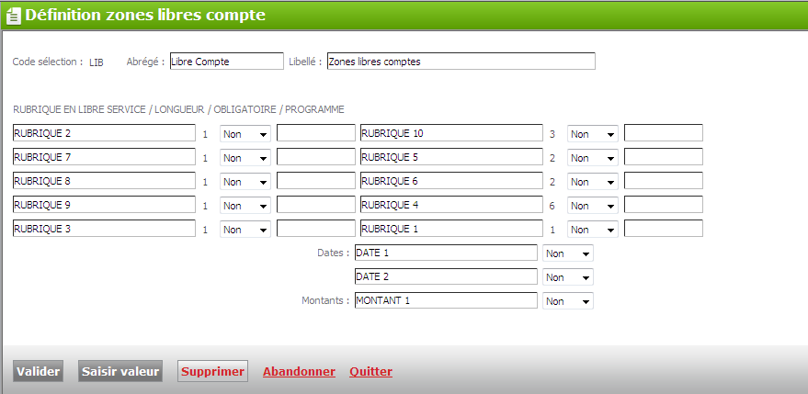

Séquence 10 : Versement permanent

Zones | Posit.  début | Long | Obligatoire (O/N) | Contrôles
Numéro compte | 1 | 20 | O
Numéro de séquence | 21 | 2 | O | « 10 »
Compte à débiter | 23 | 20 | N | Compte SAB si le versement s’effectue depuis un compte domicilié dans l’établissement
Domiciliation externe | 43 | 23 | N | Domiciliation externe au format 5 + 5 + 11 + 2
Nom du titulaire | 66 | 24 | N | Obligatoire pour une domiciliation externe
Montant du versement | 90 | 15 | O | Dont 2 décimales
Devise du montant | 105 | 3 | O
Date du 1er versement | 108 | 8 | O
Périodicité | 116 | 1 | O | Code période M, T ou S
Jour versement | 117 | 2 | N | Uniquement pour forcer la fin de mois
Zone filler | 119 | 254 | -

Séquence 11: Attributs LIVRETS
Cette séquence ne doit être transmise que pour les LIVRETS

Zones | Posit.  début | Long | Obligatoire (O/N) | Contrôles
Numéro compte | 1 | 20 | O
Numéro de séquence | 21 | 2 | O | « 11 »
Option Fiscale | 23 | 1 | O | CSL,  1 option prélèvement libératoire  2 option déclaration  Autres livrets,  Valeur = 2
Montant du versement initial | 24 | 15 | O | Dont 2 décimales
Devise du versement initial | 39 | 3 | O
Compte à débiter | 42 | 20
Option partage | 62 | 1 | N
Compte part social | 63 | 20 | N
Pourcentage de reversement | 83 | 3,4 n | N | Obligatoire si option partage à « O ».
Zone filler | 90 | 283 | -

Séquence 12: Attributs CEL
Cette séquence ne doit être transmise que pour les CEL
Zones | Posit.  début | Long | Obligatoire (O/N) | Contrôles
Numéro compte | 1 | 20 | O
Numéro de séquence | 21 | 2 | O | « 12 »
Montant du versement initial | 23 | 15 | O | Dont 2 décimales
Devise du versement initial | 38 | 3 | O
Compte à débiter | 41 | 20
Zone filler | 61 | 312

Séquence 13: Attributs PEL
Cette séquence ne doit être transmise que pour les PEL

Zones | Posit.  début | Long | Obligatoire (O/N) | Contrôles
Numéro compte | 1 | 20 | O
Numéro de séquence | 21 | 2 | O | « 13 »
Montant du versement initial | 23 | 15 | O | Dont 2 décimales
Devise du versement initial | 38 | 3 | O
Compte à débiter | 41 | 20 | O
Durée initiale | 61 | 2 | O | En nombre d’années
Option Fiscale | 63 | 1 | O | PEL,  1 option prélèvement libératoire  2 option déclaration  Autres livrets,  Valeur = 2
Virement externe | 64 | 1 | N
Zone filler | 65 | 308 | -

Séquence 14: Attributs PEA
Cette séquence ne doit être transmise que pour les PEA
Zones | Posit.  début | Long | Obligatoire (O/N) | Contrôles
Numéro compte | 1 | 20 | O
Numéro de séquence | 21 | 2 | O | « 13 »
Montant du versement initial | 23 | 15 | N | Dont 2 décimales
Devise du versement initial | 38 | 3 | O
Compte à débiter | 41 | 20 | O
Compte associé | 61 | 20 | O | Table des Conditions des PEA
Zone filler | 81 | 292 | N

Séquence 15 : Caractéristique du profil compte
Zones | Posit.  début | Long | Obligatoire (O/N) | Contrôles
Numéro compte | 1 | 20 | O
Numéro de séquence | 21 | 2 | O | « 15 »
Profil compte 1 | 23 | 3 | N | La valeur transmise doit être répertorié dans l’option « Répertoire des codes profils »
Profil compte 2 | 26 | 3 | N | La valeur transmise doit être répertorié dans l’option « Répertoire des codes profils »
Profil compte 3 | 29 | 3 | N | La valeur transmise doit être répertorié dans l’option « Répertoire des codes profils »
Zone filler | 32 | 341 | -

Séquence 16 : Attributs ECH (Echelle)
Zones | Posit.  début | Long | Obligatoire (O/N) | Contrôles
Numéro compte | 1 | 20 | O
Numéro de séquence | 21 | 2 | O | « 16 »
Prélèvement O/N | 23 | 1 | N
Commission | 24 | 6 | O
Date d’effet du tarif | 30 | 8n | O
Date fin de tarif | 38 | 8n | N
Statistique O/N | 46 | 1 | N
Minimum | 47 | 3,2n | N
Type de minimum | 52 | 1 | N
Maximum | 53 | 13,2n | N
Code TVA | 68 | 6 | N
Tarif (tableau de 6) |  |  | N
Montant tarif | 74 | 5,2n | N
Taux tarif | 81 | 6 | N
Montant Marge | 87 | 5,2n | N
Taux Marge | 94 | 3,2n | N
Relatif Marge | 99 | 1 | N
Montant tranche | 100 | 13 | N
Pourcentage autorisation | 113 | 4,3n | N
Devise d’expression du tarif | 350 | 3 | N
Cumul des tranches | 353 | 1 | N
Base de calcul des intérêts | 354 | 1 | N
Contre-valeur | 355 | 1 | N | contre-valeur des montants si les devises comptes sont différentes
Code détermination de tranches | 356 | 1 | N
Tranche fonction des autorisations | 357 | 1 | N
Zone filler | 358 | 14 | -

Séquence 17 : Avenant Séquence 17 : Avenant
Zones | Posit.  début | Long | Obligatoire (O/N) | Contrôles
Numéro compte | 1 | 20 | O
Numéro de séquence | 21 | 2 | O | « 17 »
Prélèvement libératoire | 23 | 1 | N
Virement extérieur | 24 | 1 | N
Périodicité versement | 25 | 1
Date futur versement | 26 | 8n | N
Jour du versement | 34 | 2n
Montant du versement | 36 | 13,2n
Devise du versement | 51 | 3
Compte du versement | 54 | 20
Domiciliation externe | 74 | 23
Nom du titulaire | 97 | 24
Code pays de l’IBAN | 121 | 2
Clé contrôle de l’IBAN | 123 | 2
Numéro de compte de l’IBAN | 125 | 30
Zone filler | 155 | 218 | -

Séquence 18 : Données SAMIC
Cette séquence ne sera prise en considération que si le client est en mode convergé SAB-SAMIC.

Zones | Posit.  début | Long | Obligatoire (O/N) | Contrôles
Numéro compte | 1 | 20 | O
Numéro de séquence | 21 | 2 | O | « 18 »
Code gérant | 23 | 3 | N
Code adresse courrier | 26 | 2 | N
Code adresse chéquier | 28 | 2 | N
Code gérant adjoint | 30 | 3 | N
Option d’édition | 33 | 2 | N
Fréquence d’édition | 35 | 2 | N
Zone filler | 37 | 336 | -

Séquence 99 : fin de fichier
Séquence unique dans le fichier

Zones | Posit.  début | Long | Obligatoire (O/N) | Contrôles
Zone à blanc | 1 | 20 | - | Blanc
Numéro de séquence | 21 | 2 | O | « 99 »
Nombre d’occurrence | 23 | 6 | O | Nombre des séquences « 01 »
Zone filler | 29 | 344 | -

